
6.2 做负责任的人 教案
教学目标：
【知识与技能】
明确承担责任能得到回报，但同时也要付出一定的代价；明确不是自愿选择的责任，也应尽力承担好；了解不计个人得失，无私奉献者的精神。
【过程与方法】
能够正确认识承担责任的代价和回报，作出合理的选择，能为自己的选择负责。
【情感、态度与价值观】
培养学生的责任意识，让学生有勇气为自己的选择承担相应责任；以积极的态度面对不是自愿选择但仍需要承担的责任；崇敬那些不言代价与回报而无私奉献的人，做一个负责任的公民。
【重点】
1．承担责任的代价与回报。
2．有些责任即使不是自愿选择的，也应尽力承担好。
【难点】
正确评估责任的代价与回报。
教学过程：
新闻播报：进博会
首届中国国际进口博览会5日在上海开幕。国家主席习近平出席开幕式并发表题为《共建创新包容的开放型世界经济》的主旨演讲。习近平指出，中国国际进口博览会是迄今为止世界上第一个以进口为主题的国家级展会，是国际贸易发展史上一大创举。这体现了中国支持多边贸易体制、推动发展自由贸易的一贯立场，是中国推动建设开放型世界经济、支持经济全球化的实际行动。
说一说：关于进博会，你还知道些什么呢？
谈一谈 ：你最大的感受是什么呢？

教师总结：非常感谢xxx给我们带来的播报。
（过渡）国有国的担当，民有民的责任，这节课我们就一起来学习《做负责任的人》。
板块一 大桥的故事
出示图片——港珠澳大桥（视频）。这座大桥是世界的奇迹，国家的骄傲，你知道这座背后的故事吗？
立志于路桥建设的匠人
做个“匠人”，修颗“匠心”是广东省长大公路工程有限公司副总工程师杨东来从小便立志的目标。如今，他已经在路桥建设的岗位上工作了20余载，每天忙碌奔波于工地生产一线，工程最重要的现场总有他的身影；他的网名叫“专注”，他坚信只有用专注执着的精神才能把每一个细节做到最好。作为广东长大公路工程有限公司的副总工程师，杨东来带领团队参与了港珠澳大桥桥面铺装国家科技支撑计划课题，他和他的团队是经历了多少失败，克服了多少困难，受到了质疑和指责，最终坚持了下来，攻克难关,研究成果得到了国家科技部和交通部的高度评价。八年多来，在每一个新的桥面铺装工程中，杨东来从没有采用相同的工艺施工，每一次他都追求“最佳”。“我们每一次在施工完以后，都会对施工工艺做一个总结。我们总会发现某些环节没有达到十全十美的要求。所以我们在下一个项目里边，都会对工艺做一个改进。我们的钢桥面铺装不会照搬照抄上一个项目，每一次它的工艺都在根据气候调整改进，所以也是一个持续提高的过程。杨东来一直对自己的团队说：“一定要把港珠澳大桥当成艺术品一样来雕琢！”
- 为了成为匠人，杨东付出了哪些代价？
- 有了这颗匠心，杨东又得到了什么回报？
（过渡）无论是谁，承担责任都会感受到沉甸甸的分量。杨东承担的是时代和国家所赋予的使命，一个中学生在面对责任的时候，又会做出何种选择呢？
板块二 校园的风波
听了班主任、同学、家长的说法，小甜陷入了沉思。让我们帮小甜对ta面临的几项选择进行评析。
★可能的结果是什么？
★可能的代价是什么？
★可能的回报是什么？
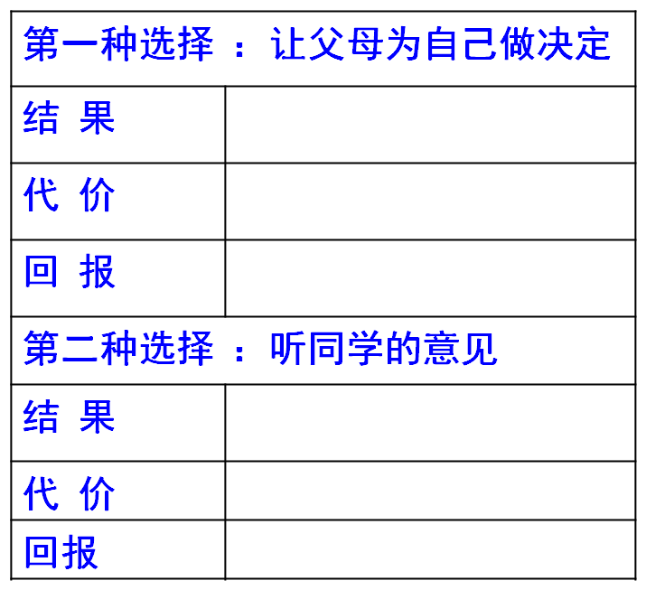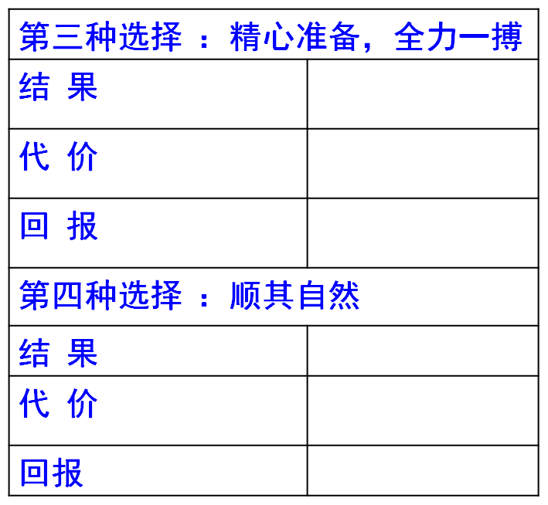

学生讨论， 教师总结：
我们既然选择了自立自强的人生，就应该有勇气凭借自己的经验和智慧，对承担责任的代价与回报作出正确的评估，作出合理的选择。
（过渡）对于自愿选择的事情，我们应该承担责任。但有些该做的事情，并不是我们自愿选择的，我们还应该负责任吗？
板块三 时代的楷模
被“骗”上岛的年轻人 （视频）
1986年，江苏省军区成立开山岛民兵哨所，当地人武部找到了灌云县民兵队长王继才，让他担起守岛重任。对于组织的要求，王继才一口答应了下来，但是等到当地人武部派船将他送上了开山岛时，这个26岁的年轻人彻底傻了... 政委口中的“军事要隘”，不过就是一座面积不过0.013平方公里的小岛，而比断水断电更难接受的，还是小岛上荒草萋萋的孤寂！ 当天，王继才从送他登岛的渔民口中得知，在部队撤防之后的4个月，前前后后他已经送了十几批人上岛，呆的最久的不过15天，呆的最短的人，压根就没上岛，头也不回的跟着渔船又原路返回....
王继才做出怎样的选择？他又是怎样对待自己所作的选择的？
学生讨论，教师总结

板块四 榜样的力量
<环节一> 我感动 说说图片里的故事
很多人在为我们的成长和幸福生活承担着责任。其中有的离我们很远；有的我们很熟悉，有的我们甚至不知道他们的名字。十三亿中国人一起编织美丽的花环，迎着太阳的光芒，温煦婀娜，灿然绽放！
风雪男孩、教师、医生、军人、司机
<环节二>我发现 讲讲身边的人
24中全体教师收到的特殊奖状 24中党员活动日主题“学榜样，做先锋”
<环节三>我践行
通过本堂课的学习，我们感受到了沉甸甸的责任，认识了身边的榜样。虽然不能马上变得顶天立地，至少在心里播下了一颗担当的种子，现在就请同学在心愿卡留下心愿， 《我的担当》。我能做些什么?
【课堂小结】展示幻灯片，引导学生总结本课所学。
教师寄语：有一首题为《责任》的小诗
挂在嘴上
不如记在心上
记在心上
不如扛在肩上
他不一定
能使你的前程灯火般辉煌
但一定会
给你一份厚厚的人生重礼

